

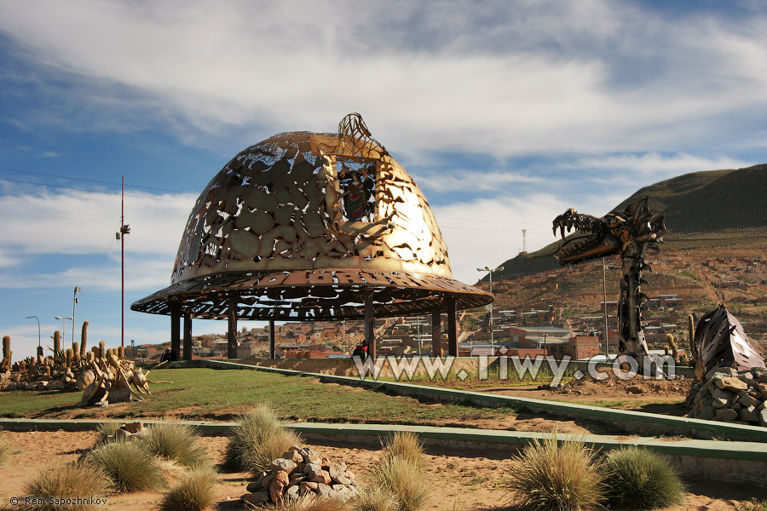

Documento Metodológico

INDICADORES DE MINERÍA

Documento Metodológico

INDICADORES DE MINERÍA

Contenido
Página

1.0 Agregado Estadístico........................................................ ................................................. 4
1.1 Marco Conceptual..................................................................... ........................................ 4
1.2 Adherencia a Estándares Internacionales................... ......................................... 4

2.0 Categorías de Datos Descripción del Proyecto........................................ ................... 4
2.1Objetivos/Usuarios...................... ................................................ ..................................... 4
2.2 Definiciones.......................................................................................................................... 5
2.3 Periodicidad........................................................................................................................... 5
2.4 Oportunidad........................................................................................................................... 6

3.0 Fuentes de Datos.................................................................... ................................................... 6
3.1 Periodicidad.......................................................................................................................... 6
3.2 Diseños del Cuestionario................................................................................................. 6
3.3 Colección................................................................................................................................ 6
3.4 Contacto.................................................................................................................................. 6

4.0 Alcance................................................................................. .......................................................... 7
4.1 Población de estudio............................ ............................................................................... 7
4.2 Cobertura Geográfica................................ ........................................................................ 7
4.3 Periodicidad.................................................... ........................................................................ 7

5.0 Estándares.................................................................................. ...... ............................................. 7
5.1 Clasificaciones............................ ........................................................................................... 7

6.0 Metodología....................... ...... .................................................................................................... 7
6.1 Censos/Muestras...................... ............................................................................................. 7
6.2 Técnicas de Muestreo................... ....................................................................................... 7
6.3 Método de cálculo.............................. ................................................................................ 8
6.4 Técnicas de procedimiento.................................................................................................9

7.0 Calidad de Datos........................................................................................................................ 9
7.1 Validación.............................................................................................................................. 9

8.0 Seguridad e Integridad de Datos........................................... ............................................ 10
8.1 Independencia....................................................................................................................... 10
8.2 Confidencialidad................................................................................................................ 10

9.0 Difusión.......................................................................................................................................... 11
9.1 Formato de Datos............................................................................................................... 11
9.2 Periodicidad y Medios de Difusión.............................................................................. 11
9.3 Cómo obtener estas publicaciones............................................................................... 11
9.4 Tabulaciones de Clientes................................................................................................. 11

10.0 Desarrollo de Datos.............................................................................................................. 11
10.1 Mejoras Recientes.............................................................................................................. 11
10.2 Mejoramiento Planificados........................................................................................... 11

INDICADORES DE MINERÍA

1.0 Agregado Estadístico- Estadísticas e Indicadores de Minería

1.1 Introducción

La elaboración del Índice Mensual de la Producción Minera, responde a la necesidad de disponer de un indicador económico de corto plazo, que facilite el proceso de análisis y la toma de decisiones, así como, de la medición y evaluación de los efectos de la política económica en la coyuntura.

  - Marco conceptual

El sector representa el 8,55% del Producto Interno Bruto (PIB) global del año base 1990 y corresponde a la sección “C” de la Clasificación Internacional Industrial Uniforme (CIIU-Rev. 3).
De acuerdo a la Nomenclatura de Actividades Económicas el sector Explotación de Minas y Canteras se clasifica en:

1.3 Extracción de Minerales

-Minería Metálica

-Minería No Metálica

- Categorías de Datos-cantidad producida de minerales por departamento y tipo de mineral

  - Objetivo/Usuarios

Medir la evolución de la cantidad producida de minerales en el corto plazo para analizar en la coyuntura la actividad Minera.

Usos

- Proporcionar un elemento útil para analizar la actividad, orientada a diagnosticar la situación de la actividad minera en el corto plazo

Usuarios Internos:

- En las Cuentas Nacionales se utiliza para la elaboración de equilibrios de oferta y uso por actividad económica y la elaboración de la síntesis macroeconómica.

Usuarios Externos:

- Gobierno, BCB (Banco Central de Bolivia), UDAPE, FMI(Fondo Monetario Internacional), analistas, universitarios y estudiosos utilizan la información, para la formulación de planes, programas y políticas destinadas a la actividad de Minería.

  - Definiciones

Para generar los datos estadísticos referidos a la extracción de minerales, es importante conocer los siguientes conceptos.

- Producción de Minerales
Es la actividad en la que una empresa utiliza insumos para obtener productos naturales de extracción de minerales.

- Minerales

Son aquellos minerales metalíferos, relacionados con las sustancias contenidas por ellos y junto con las cuales son extraídos. Preparación de minerales para procesos metalúrgicos subsiguientes, sobre todo mediante su concentración.

- Minerales concentrados

Son aquellos minerales de los que se han eliminado en su totalidad o en parte, mediante tratamientos especiales, las materias extrañas.

  - Periodicidad

La presentación de los indicadores es de carácter mensual, trimestral, semestral y anual, y mantiene como año base 1990

  - Oportunidad

El plazo para la publicación respectiva del indicador es de 30 días

- Fuente de datos-Registros Administrativos

La información con la que se trabaja para el cálculo del indicador es vía registros administrativos.

  - Periodicidad

La cobertura de la información comprende los principales productores de minerales: La Paz, Oruro, Potosí, Cochabamba, Chuquisaca y Santa Cruz.

La recolección de la información requerida para la realización del indicador es hasta el 20 de cada mes.

  - Diseños del cuestionario

La información es obtenida en base a Registros Administrativos, que nos proporcionan las diferentes empresas que conforman los sectores: COMIBOL, Minería Mediana y Minería Chica y Cooperativas.

3.3 Recolección

Obtención de información en base a registros administrativos de las empresas:

      - COMIBOL
      - Empresas Mineras Medianas
      - Empresa Mineras Chicas y Cooperativas
      - Federación Nacional de Cooperativas Mineras FENCOMIN
      - Viceministerio de Minería y Metalurgia
      - Asociación Nacional de Mineros Medianos

3.4 Contacto

Felix Pareja
Unidad de Registros, Estadísticas e Indicadores de Actividad Económica
Teléfono 2-222333 int. 261
fpareja@ine.gob.bo
Av. J. Carrasco Nº 1391 – Miraflores
(Bloque Técnico, piso 4)
La Paz – Bolivia

- Alcance

  - Población de estudio

La unidad de Observación son las empresas públicas y privadas productoras de minerales y la unidad de investigada los subsectores: COMIBOL, Minería Mediana, Minería Chica y Cooperativas.

  - Cobertura Geográfica

La cobertura de la información comprende los principales productores de minerales: La Paz, Oruro, Potosí, Cochabamba, Chuquisaca y Santa Cruz.

  - Periodicidad

El índice es de carácter mensual y mantiene como año base 1990.

- Estándares

  - Clasificaciones

Las Estadísticas e Indicadores del sector de minería son comparables internacionalmente, debido a que para su cálculo se utilizan metodologías aceptadas por todos los países.

- Metodología

  - Censos/Muestras
No aplicable

  - Técnicas de Muestras
No aplicable

  - Métodos de Cálculo

Fórmula Teórica

Para el cálculo del índice de Volumen de extracción de Minerales se utiliza el índice de Laspeyres, calculando los promedios ponderados de cantidades relativas y precios, siendo las ponderaciones los valores de los bienes o servicios individuales en uno u otro de los periodos que se compararan.

IQL_{t} =$\frac{\sum_{n=1}^{n}{p_{\text{it}}∗q_{i0}}}{\sum_{i=1}^{n}{p_{0i}∗q_{i0}}}$

Donde:

IQL_{t} = Índice de Cantidad de Laspeyres en el periodo t

q_{i0} = Cantidad producida del producto i en el periodo base

p_{it} = Precio del producto i en el periodo t

p_{0i} = Precio del producto i en el periodo base

n = Número de productos

i = Producto

Fórmula Empírica

Índice de Cantidad de Extracción de Minerales

Índice de Cantidad de Extracción de Minerales, es un indicador que permite medir en el corto plazo la cantidad de extracción /producción de minerales.

$\begin{aligned}{\text{IQEM}}_{t}=\sum_{i=1}^{9}{\frac{Q_{\text{it}}}{Q_{i0}}}∗W_{i0}∗\text{100} \\ \text{Donde}: \\ W_{i0}=\frac{P_{i0}∗Q_{i0}}{\sum_{i=1}^{9}{Q_{i0}∗P_{i0}}}\end{aligned}$
Donde:

i = Subíndice correspondiente al mineral.

t = Subíndice correspondiente al periodo de referencia.

IQEM _{t} = Índice de Cantidad de Extracción de Minerales en el período t.

Q_{i 0} = Cantidad de producción del mineral "i", en el año base.

Q_{i t} = Cantidad de producción del mineral "i", en el período t.

P_{i 0} = Precio del mineral "i", en el período base.

W_{i0} = Ponderación del mineral "i", en el período base.

  - Técnicas de Procedimiento
El software utilizado para el cálculo del indicador es EXCEL

7.0 Calidad de Datos

7.1 Validación (referencias cruzadas, variación)

La validación se realiza mediante el seguimiento, control y revisión de la consistencia de la información

Se calcula coeficientes de variación de cantidad producida con relación al anterior periodo y a similar periodo.

- ${\text{VRPA}}_{t}=\left(\frac{Q_{e,i,t}}{Q_{e,i,t−1}}−1\right)∗\text{100}$Variación respecto al periodo anterior

Donde:

Q_{e,i,t} = Cantidad producida en el periodo t de la empresa e del producto i

e = empresa
i = producto
t = mes

- ${\text{VRSP}}_{t}=\left(\frac{Q_{e,i,t}}{Q_{e,i,t−\text{12}}}−1\right)∗\text{100}$Variación respecto a similar periodo (VRSP)

7.2 Política de Revisión

Los resultados deben ser revisados, verificados y actualizados mensualmente.

- Seguridad e Integridad de Datos

  - Independencia

Los indicadores se construyen en base a la información recibida de registros administrativos de minería mediana, y el resultado es de absoluta responsabilidad del Instituto Nacional de Estadística.

  - Confidencialidad

El trabajo realizado por el Instituto Nacional de Estadística se ampara en la Ley del Sistema Nacional de Información Estadística D.L. 14100 del 5 de noviembre de 1976. esta Ley en su título II, artículo 5 sostiene que el Instituto nacional de Estadística tiene por responsabilidad la dirección, planificación, ejecución, control y la coordinación de las actividades del Sistema.

Asimismo, en su título V, capítulo2 artículo 21, señala:
“los datos o informaciones que obtenga el sistema son absolutamente confidenciales y serán utilizados solamente para fines estadísticos. No podrán ser revelados en forma individualizada, los organismos administrativos y judiciales no expedirán requerimientos de información individualizada, sólo podrán ser divulgados o publicados sus resultados en forma innominada y agregada.

- Difusión

  - Formatos de datos

El índice de producción de Minería, las variaciones a período similar y a período anterior, volúmenes de producción y comercialización, tienen un nivel de desagregación por actividad económica, por mineral, por departamento, según mes, trimestre, semestre y año.

  - Periodicidad y medios de Difusión

La publicación es de carácter mensual, trimestral, semestral y anual para todos los usuarios.

  - Cómo Obtener estas publicaciones

Los resultados se realizan según requerimiento de diferentes instituciones y se publican de forma mensual sin restricción para los usuarios. Publicaciones escritas y electrónicas, www.ine.gov.bo

  - Tabulaciones de Clientes

Se realizan procesos de acuerdo al requerimiento

- Desarrollo de Datos

  - Mejoras Recientes

  - Mejoramientos Planificados

